МАХРОВОЕ ПОЛОТЕНЦЕ – ЦВЕТОВАЯ ГАММА
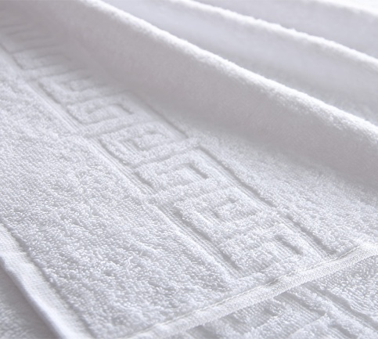  ЦВЕТ – БЕЛЫЙ | 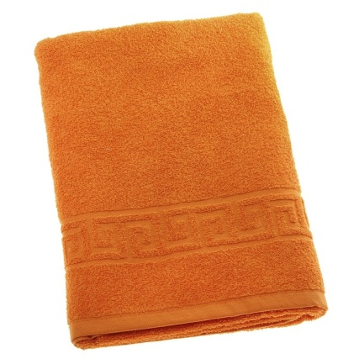  ЦВЕТ – ОРАНЖЕВЫЙ
ЦВЕТ – АПЕЛЬСИН | 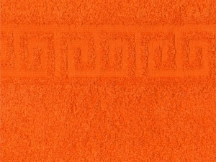  ЦВЕТ – МАНДАРИН
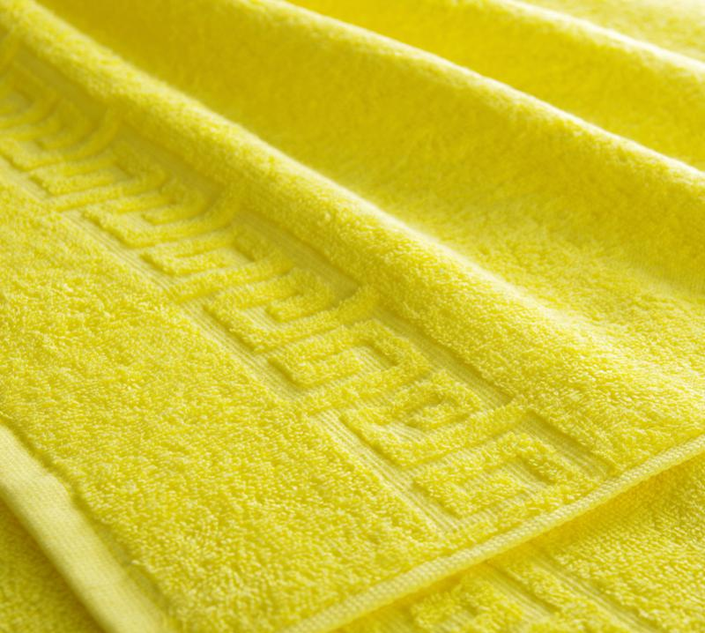  ЦВЕТ – ЛИМОН | 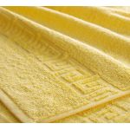  ЦВЕТ – ЖЕЛТЫЙ
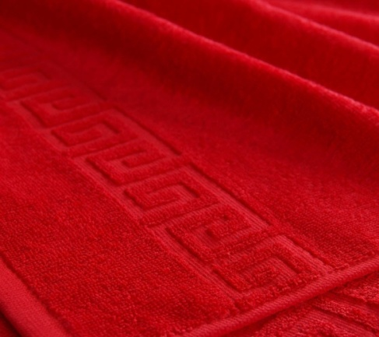  ЦВЕТ – КРАСНЫЙ | ЦВЕТ – КОРАЛЛ
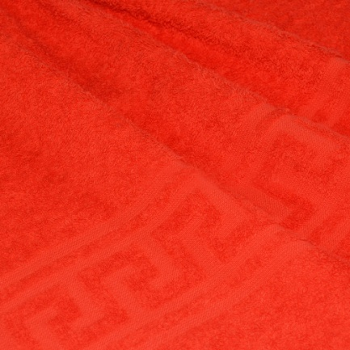  ЦВЕТ – ОРАНЖЕВО КРАСНЫЙ | 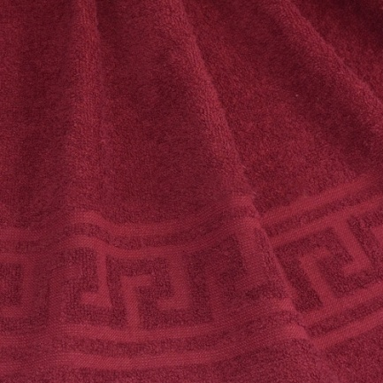  ЦВЕТ – БОРДО
ЦВЕТ – РОЗОВЫЙ | ЦВЕТ – СВЕТЛО РОЗОВЫЙ
ЦВЕТ - МАЛИНА | 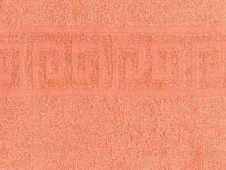  ЦВЕТ – ПЕРСИК
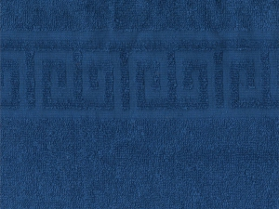  ЦВЕТ – СИНИЙ | ЦВЕТ – ВАСИЛЕК
ЦВЕТ - БИРЮЗА | ЦВЕТ – СВЕТЛАЯ БИРЮЗА
ЦВЕТ – ГОЛУБОЙ | ЦВЕТ – СВЕТЛО ГОЛУБОЙ
ЦВЕТ – СВЕТЛО ГОЛУБОЙ | ЦВЕТ – МОРСКАЯ ВОЛНА
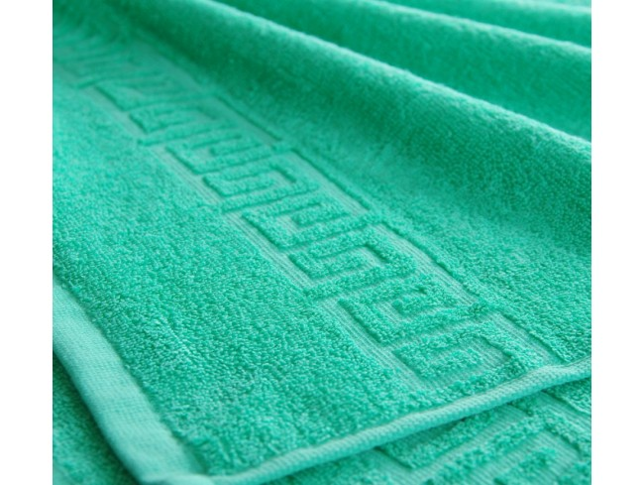  ЦВЕТ – МЯТНЫЙ | ЦВЕТ – ОЛИВКОВЫЙ
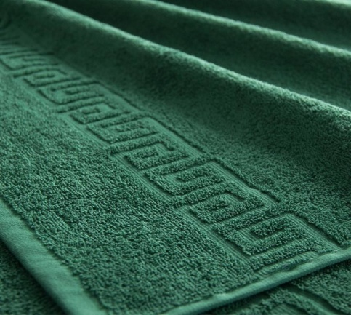  ЦВЕТ – ТЕМНО ЗЕЛЕНЫЙ | ЦВЕТ – СВЕТЛО ЗЕЛЕНЫЙ
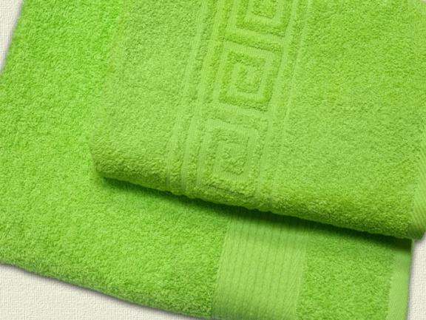  ЦВЕТ – САЛАТОВЫЙ | ЦВЕТ – ИЗУМРУД
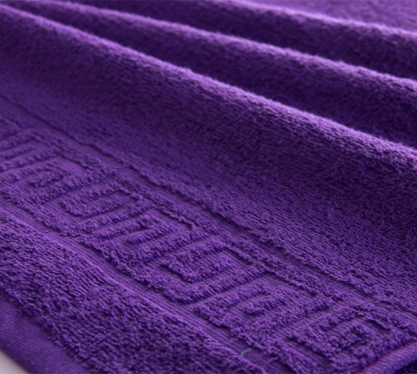  ЦВЕТ – ФИОЛЕТОВЫЙ | ЦВЕТ – ФУКСИЯ
ЦВЕТ – ВИННЫЙ | 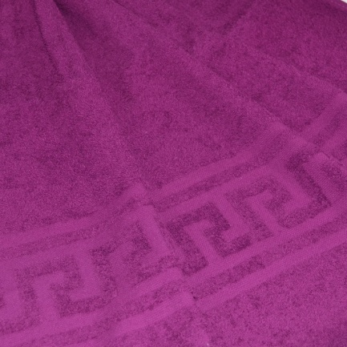  ЦВЕТ - СЛИВА
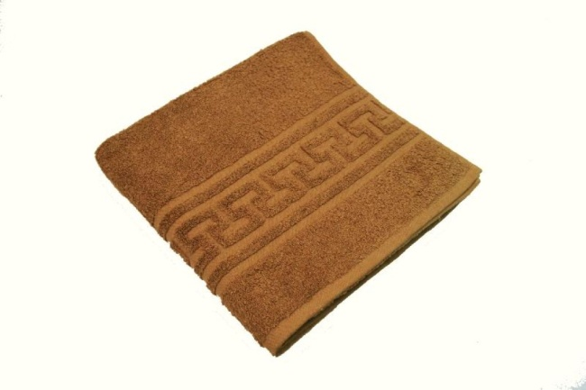  ЦВЕТ – ОРЕХ | 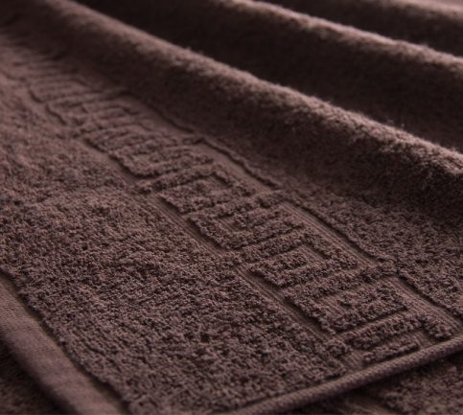  ЦВЕТ – ШОКОЛАД
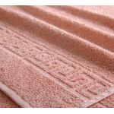  ЦВЕТ – КРЕМОВЫЙ | 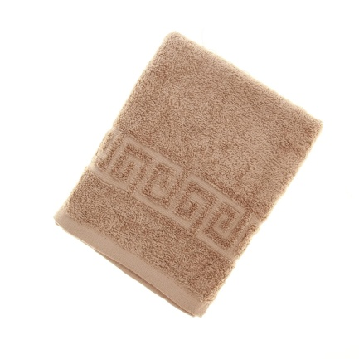  ЦВЕТ – БЕЖЕВЫЙ
ОТТЕНКИ ЦВЕТА МОГУТ ОТЛИЧАТЬСЯ – УТОЧНЯЙТЕ ЦВЕТ ВО ВРЕМЯ ЗАКАЗА!

